Лабораторна робота №6

Тема: Масиви.

Мета: Виконати індивідуальне завдання для отримання знань з розробки програм в яких використовуються масиви.

**Індивідуальне завдання**

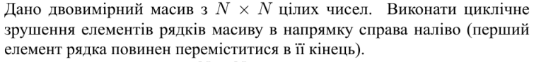

**Хід роботи**

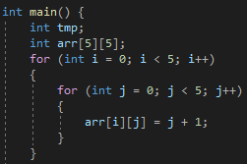Рис.1 - Фрагмент створення та ініціалізації массива  
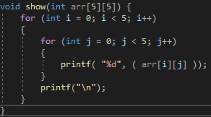  
Рис.2 - Вивід массиву у консоль.Рис.3 - Результат роботи

**Висновок:** Створено двовимірний масив,та виконане циклічне зрушення масиву вліво.